**GIẢI PHÁP LƯU TRỮ DỮ LIỆU LỚN**

# Lí do lựa chọn giải pháp lưu trữ:

Trong bối cảnh dữ liệu số ngày càng gia tăng mạnh mẽ, việc lưu trữ và quản lý một lượng lớn thông tin đã trở thành thách thức quan trọng đối với các cá nhân, doanh nghiệp và tổ chức. Phương thức lưu trữ đám mây nổi lên như một giải pháp hiệu quả, linh hoạt và kinh tế, đáp ứng nhu cầu lưu trữ, bảo mật và truy cập dữ liệu ở mọi lúc, mọi nơi. Lưu trữ đám mây là một mô hình điện toán đám mây cho phép lưu trữ dữ liệu và tệp trên Internet thông qua nhà cung cấp dịch vụ điện toán đám mây truy cập thông qua Internet công cộng hoặc kết nối mạng riêng chuyên dụng. Lưu trữ đám mây mang đến cho người dùng những ưu điểm nổi bật như:

* **Khả năng mở rộng linh hoạt**: Lưu trữ đám mây cung cấp dung lượng lưu trữ gần như không giới hạn, cho phép người dùng tăng quy mô theo tài nguyên nhiều và nhanh theo nhu cầu. Điều này loại bỏ các hạn chế về khả năng lưu trữ tại chỗ. Người dùng có thể tăng hoặc giảm quy mô lưu trữ đám mây theo tài nguyên một cách hiệu quả theo yêu cầu cho phân tích, sao lưu hoặc các ứng dụng hoạt động trên đám mây. Người dùng có thể truy cập bộ nhớ từ mọi nơi, mọi lúc mà không cần lo lắng về các quy trình phân bổ dung lượng lưu trữ phức tạp hoặc chờ phần cứng mới
* **Giảm chi phí đầu tư**: Với lưu trữ đám mây, người dùng không cần mua phần cứng, không cần dự phòng dung lượng lưu trữ và không cần đầu tư thêm vốn trong trường hợp hoạt động kinh doanh tăng đột biến. Người dùng có thể thêm hoặc bớt dung lượng lưu trữ theo yêu cầu, nhanh chóng thay đổi hiệu suất và đặc điểm lưu giữ, đồng thời chỉ thanh toán cho dung lượng mà người dùng sử dụng thực tế. Khi dữ liệu không được truy cập thường xuyên và hiếm khi được truy cập, người dùng thậm chí có thể tự động chuyển dữ liệu đó sang chế độ lưu trữ ít tốn kém hơn, do đó tiết kiệm chi phí hơn nữa. Bằng cách chuyển khối lượng công việc lưu trữ từ tại chỗ sang đám mây, người dùng có thể giảm tổng chi phí sở hữu bằng cách loại bỏ tình trạng dự phòng quá mức và chi phí duy trì cơ sở hạ tầng lưu trữ
* **Bảo mật dữ liệu**: Các dịch vụ lưu trữ đám mây cung cấp mã hóa và bảo mật nâng cao, giúp người dùng bảo vệ dữ liệu khỏi các mối đe dọa an ninh mạng.
* **Hợp tác hiệu quả**: Nhóm người dùng cho doanh nghiệp có thể truy cập và làm việc trên cùng một tài liệu từ nhiều địa điểm khác nhau, nâng cao tính linh hoạt và hiệu suất công việc.
* **Đảm bảo tính liên tục**: Sao lưu tự động và khả năng khôi phục nhanh chóng trong trường hợp sự cố, giúp doanh nghiệp duy trì hoạt động liên tục mà không lo mất mát dữ liệu

Mặc dù lưu trữ trên đám mây mang lại những ưu điểm nổi trội nhưng cũng không thể tránh khỏi những hạn chế không thể không kể đến đó chính là phụ thuộc vào kết nối Internet và gặp vấn đề về bảo mật khi dùng phương án này.

Để giải quyết vấn đề về lưu trữ lượng dữ liệu rất lớn, nhóm dựa trên những ưu điểm, đồng thời xem xét, đánh giá khả năng phức tạp của nhược điểm mà phương án lưu trữ trên đám mây mang lại quyết định lựa chọn phương án này để giải quyết vấn đề trên.

# Thực hiện giải pháp:

Nhóm sử dụng Microsoft Azure để thực hiện phương án lưu trữ trên đám mây. Các bước thực hiện như sau:

Bước 1: Truy cập portal.azure.com để có được màn hình chính Microsoft Azure

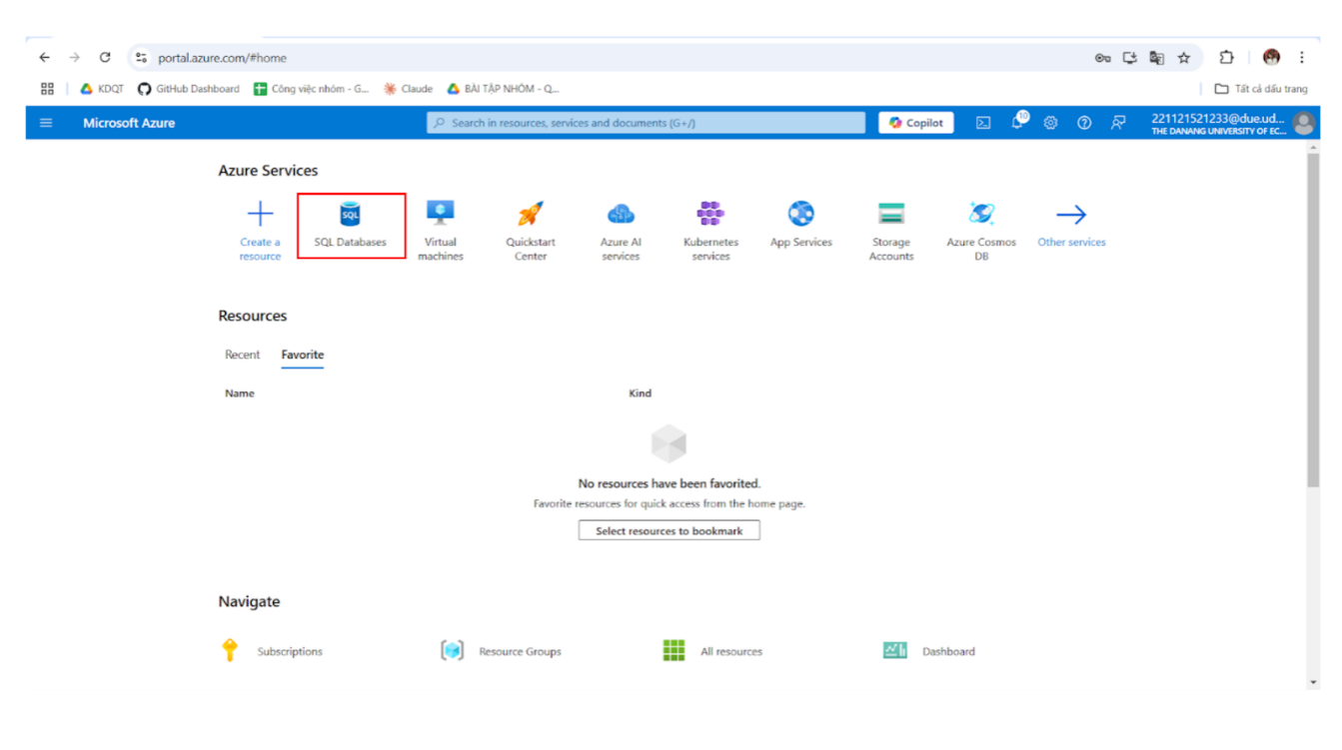

Hình 1. Demo thực hiện giải pháp lưu trữ trên đám mây Azure

Bước 2: Chọn ‘SQL Databases’ để thực hiện tạo mới tài nguyên SQL Databases trên Azure

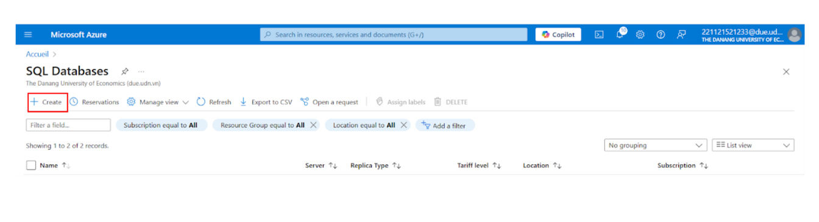

Hình 2. Demo thực hiện giải pháp lưu trữ trên đám mây Azure

Bước 3: Chọn Create để thực hiện tạo mới → Hiển thị màn hình thiết lập các cài đặt cho database ở thẻ Basic

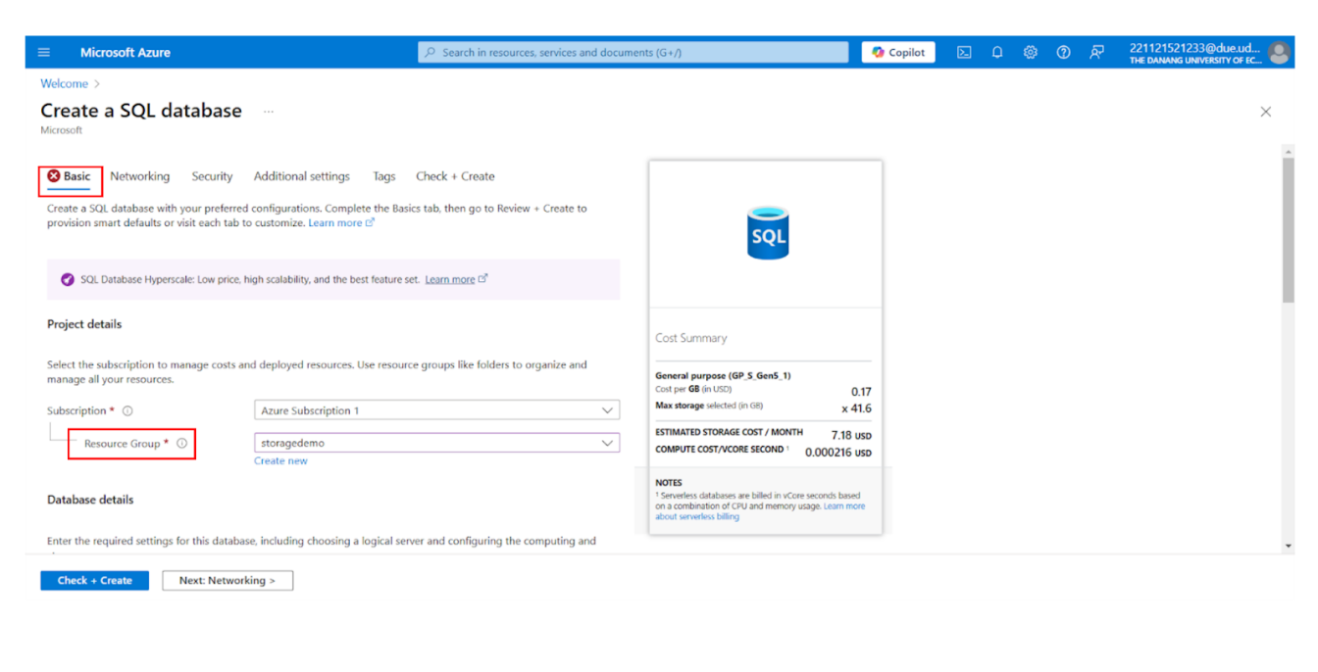

Hình 3. Demo thực hiện giải pháp lưu trữ trên đám mây Azure

* 1. Chọn Create new ở **Project details** để thực hiện tạo mới Resource Group → Nhập ‘demo’ vào ô Name → Sau đó chọn OK

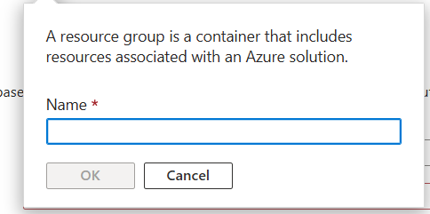

Hình 4. Demo thực hiện giải pháp lưu trữ trên đám mây Azure

→ Hoàn thành việc tạo mới Resource Group

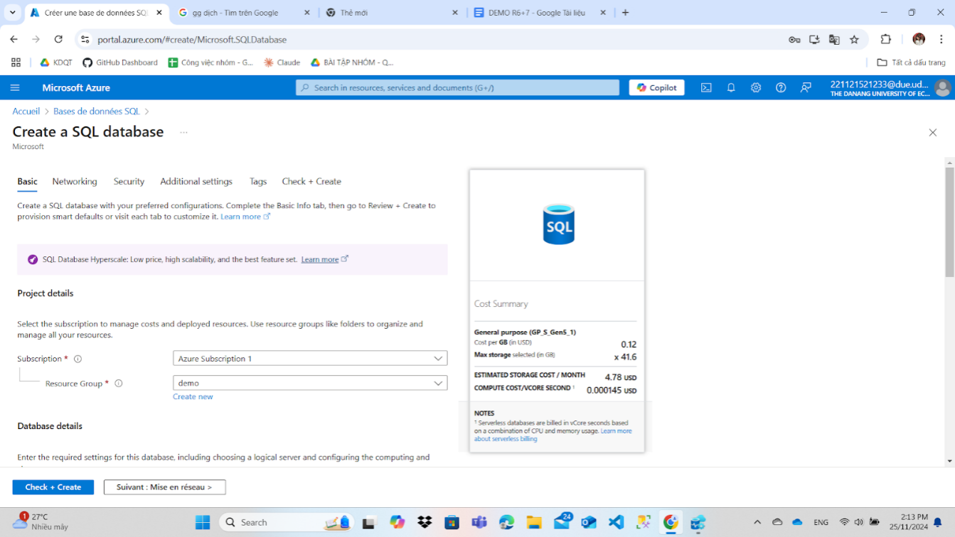

Hình 5. Demo thực hiện giải pháp lưu trữ trên đám mây Azure

* 1. Chọn Create new ở **Database details** để thực hiện tạo mới một server
     1. Thực hiện điền thông tin  vào các ô: Server Name, Location

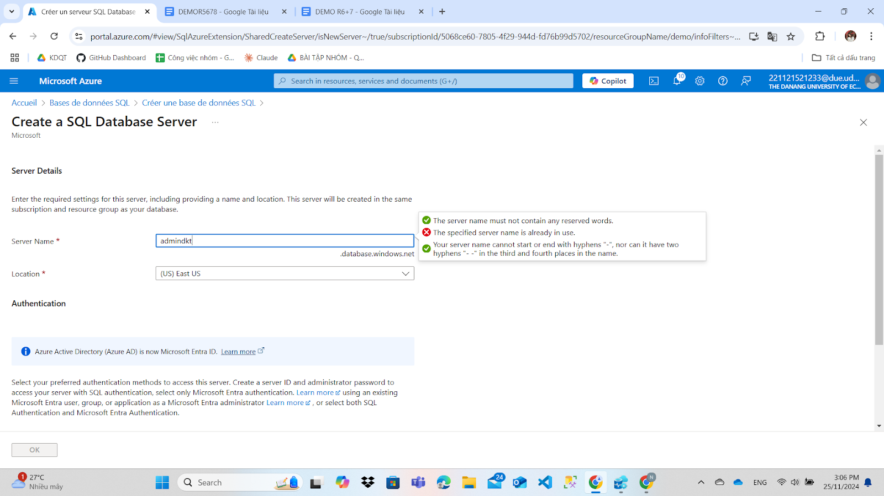

Hình 6. Demo thực hiện giải pháp lưu trữ trên đám mây Azure

* + 1. Lựa chọn cơ chế bảo mật SQL Authentication → Tiến hành nhập thông tin Server Administrator Login, Password cho tài khoản login

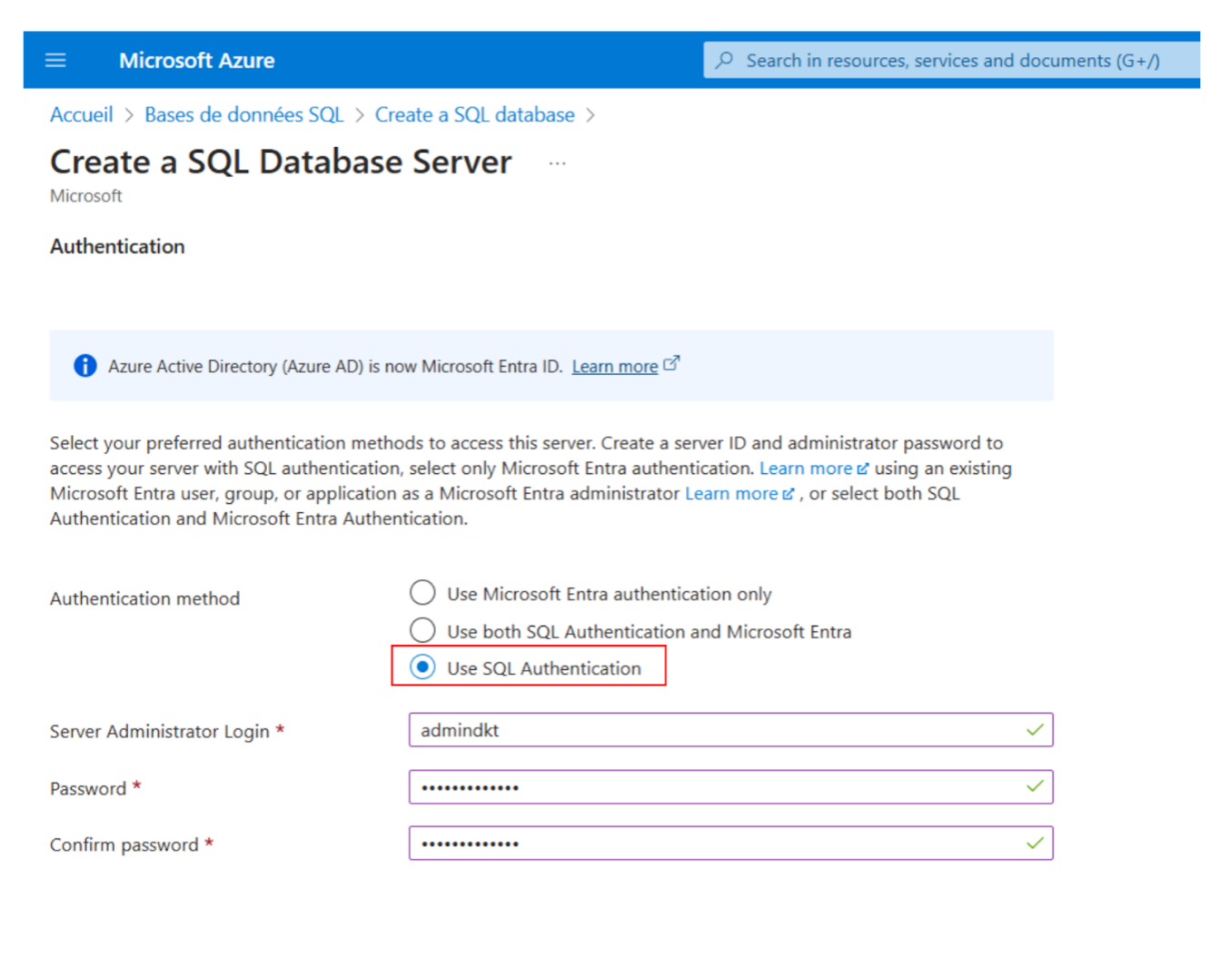

Hình 7. Demo thực hiện giải pháp lưu trữ trên đám mây Azure

* 1. Chọn ‘Configure the database’ để thực hiện cài đặt cấu hình cho database

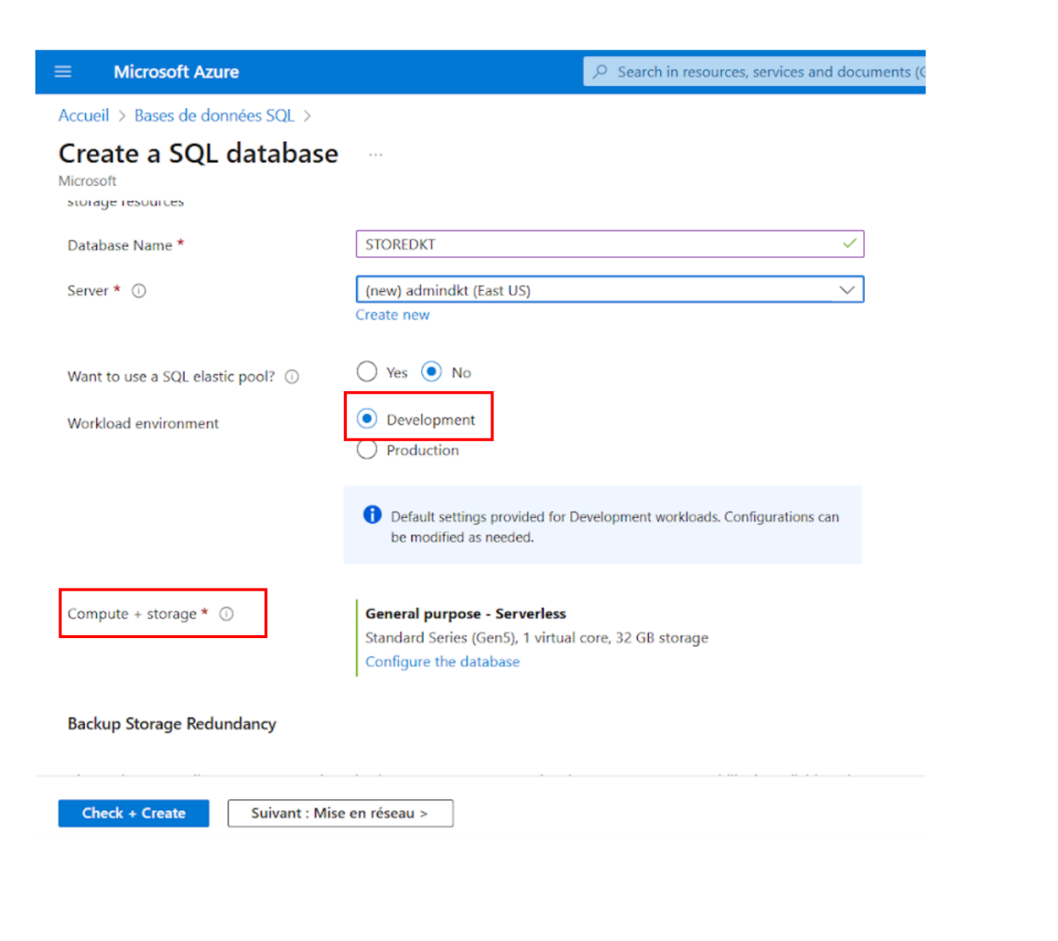

Hình 8. Demo thực hiện giải pháp lưu trữ trên đám mây Azure

* + 1. Ở ‘Service Level’ chọn Basic → Sau đó cài đặt 2GB cho ‘Maximum data size’ → Chọn ‘Apply’

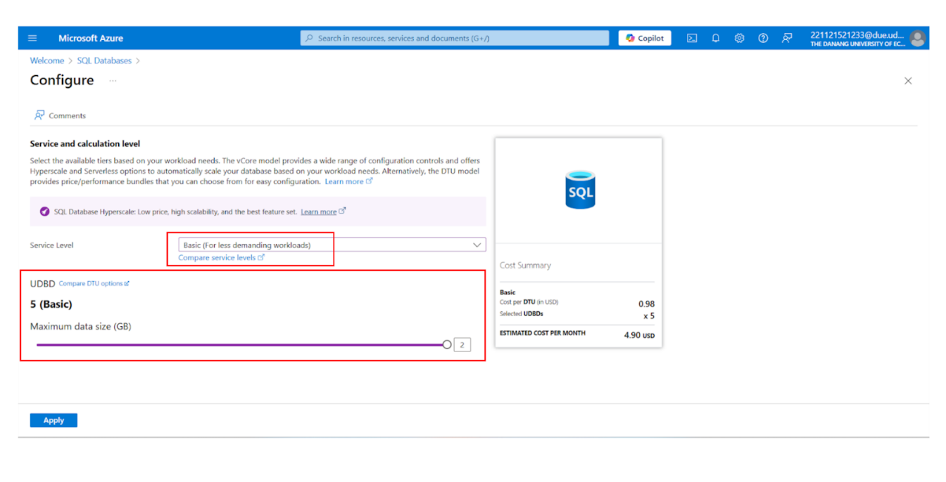

Hình 9. Demo thực hiện giải pháp lưu trữ trên đám mây Azure

* 1. Lựa chọn ‘Locally redundant backup storage’ để thực hiện lưu trữ dự phòng cục bộ

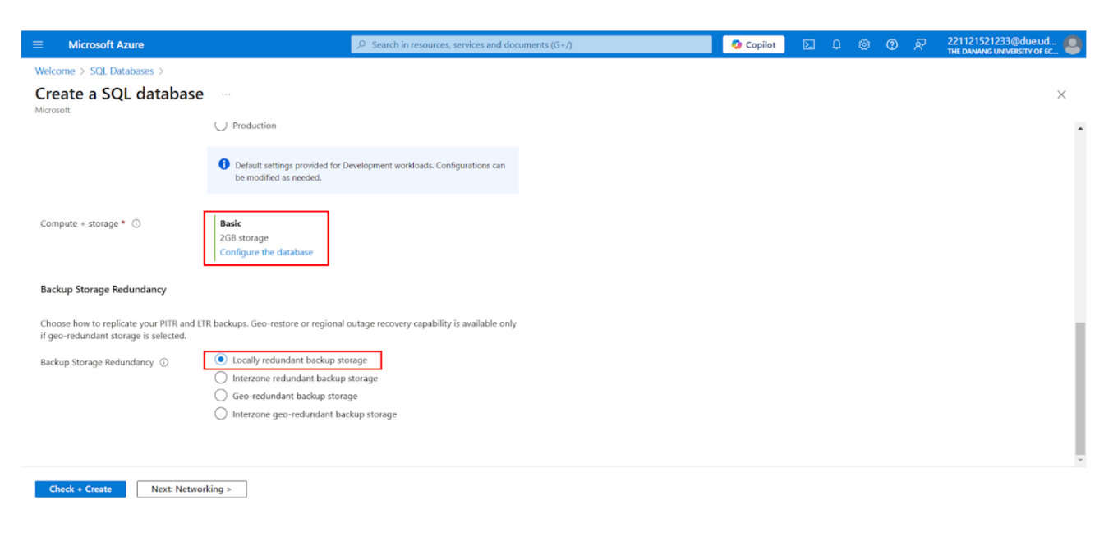

Hình 10. Demo thực hiện giải pháp lưu trữ trên đám mây Azure

Bước 4: Ở các cài đặt cho Networking → Chọn ‘Public End Point’ ở Network connectivity để cho phép truy cập từ mạng nội bộ → Thực hiện chọn ‘Yes’ ở các cài đặt Firewall Rules

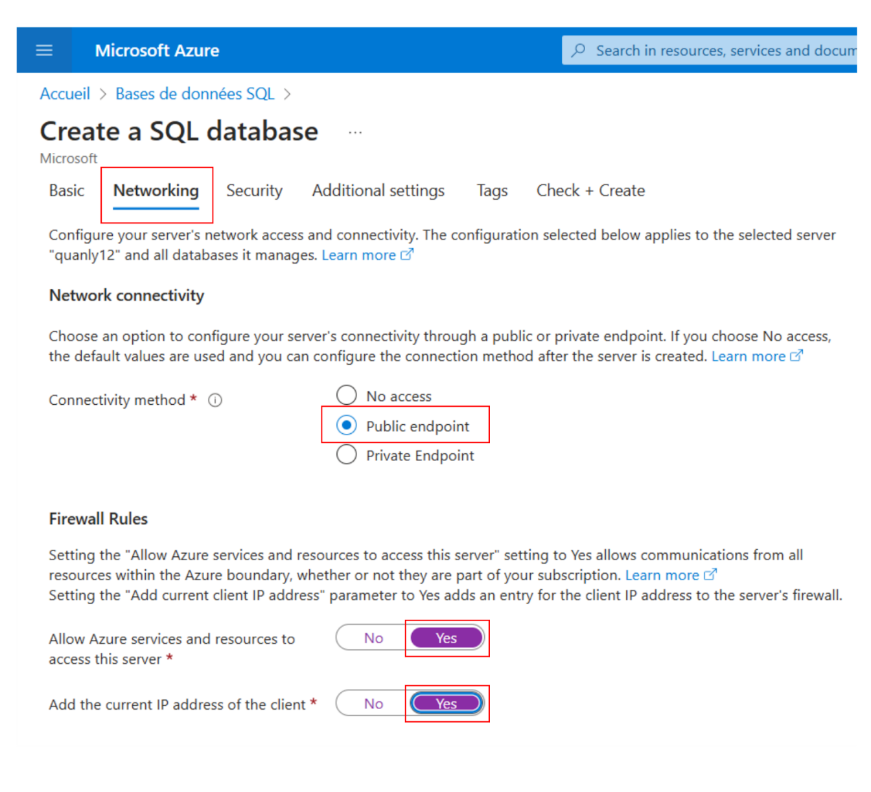

Hình 11. Demo thực hiện giải pháp lưu trữ trên đám mây Azure

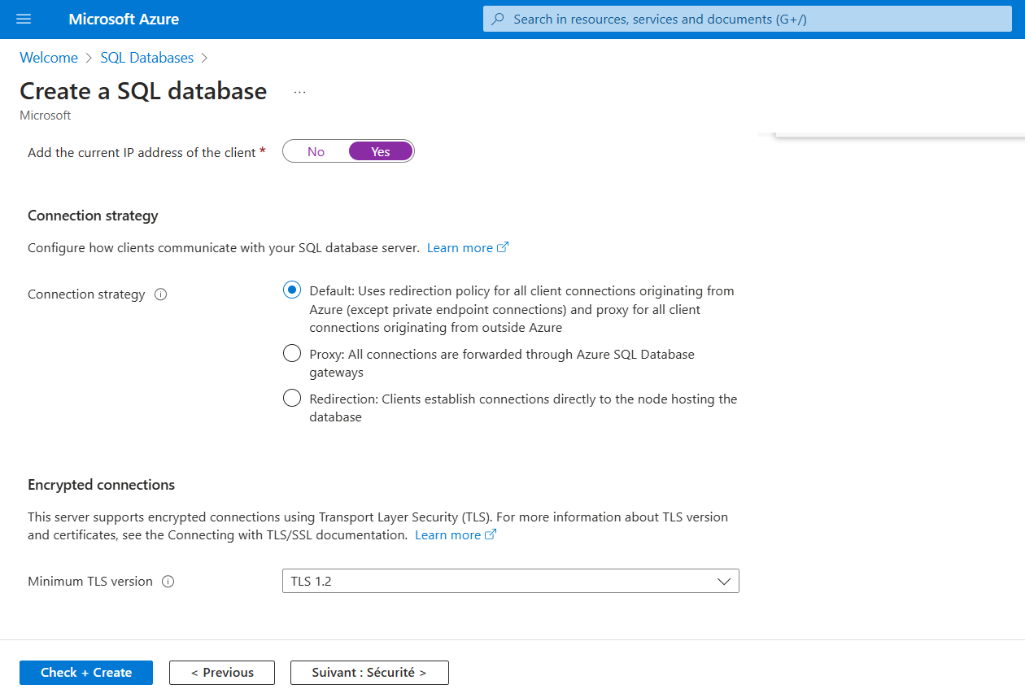

Hình 12. Demo thực hiện giải pháp lưu trữ trên đám mây Azure

Bước 5: Đến ‘Additional settings’ → Chọn ‘None’ Ở Data Source để tạo mới database không có dữ liệu

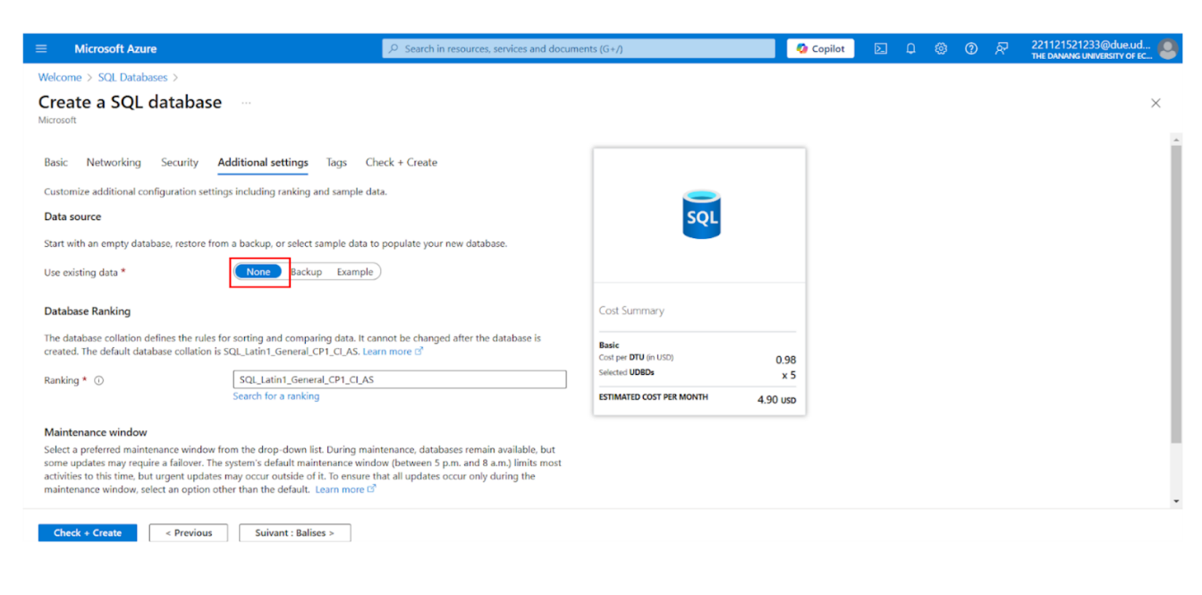

Hình 13. Demo thực hiện giải pháp lưu trữ trên đám mây Azure

Bước 6: Đến ‘Check + Create’ kiểm tra lại các thông tin đã cài đặt để xác nhận lại

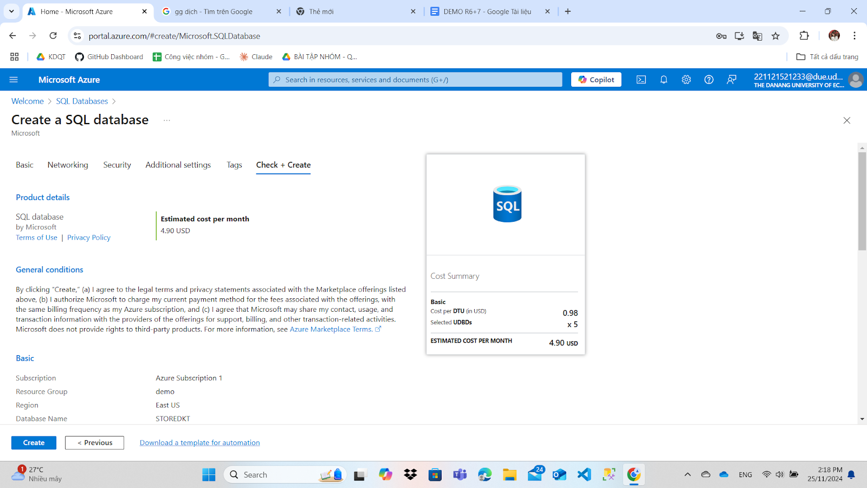

Hình 14. Demo thực hiện giải pháp lưu trữ trên đám mây Azure

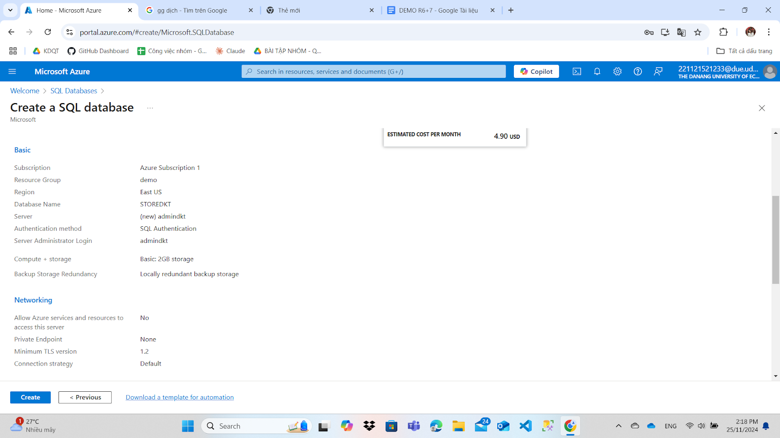

Hình 15. Demo thực hiện giải pháp lưu trữ trên đám mây Azure

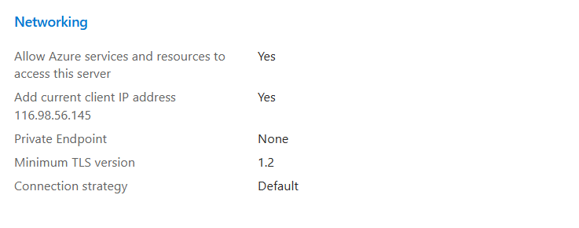

Hình 16. Demo thực hiện giải pháp lưu trữ trên đám mây Azure

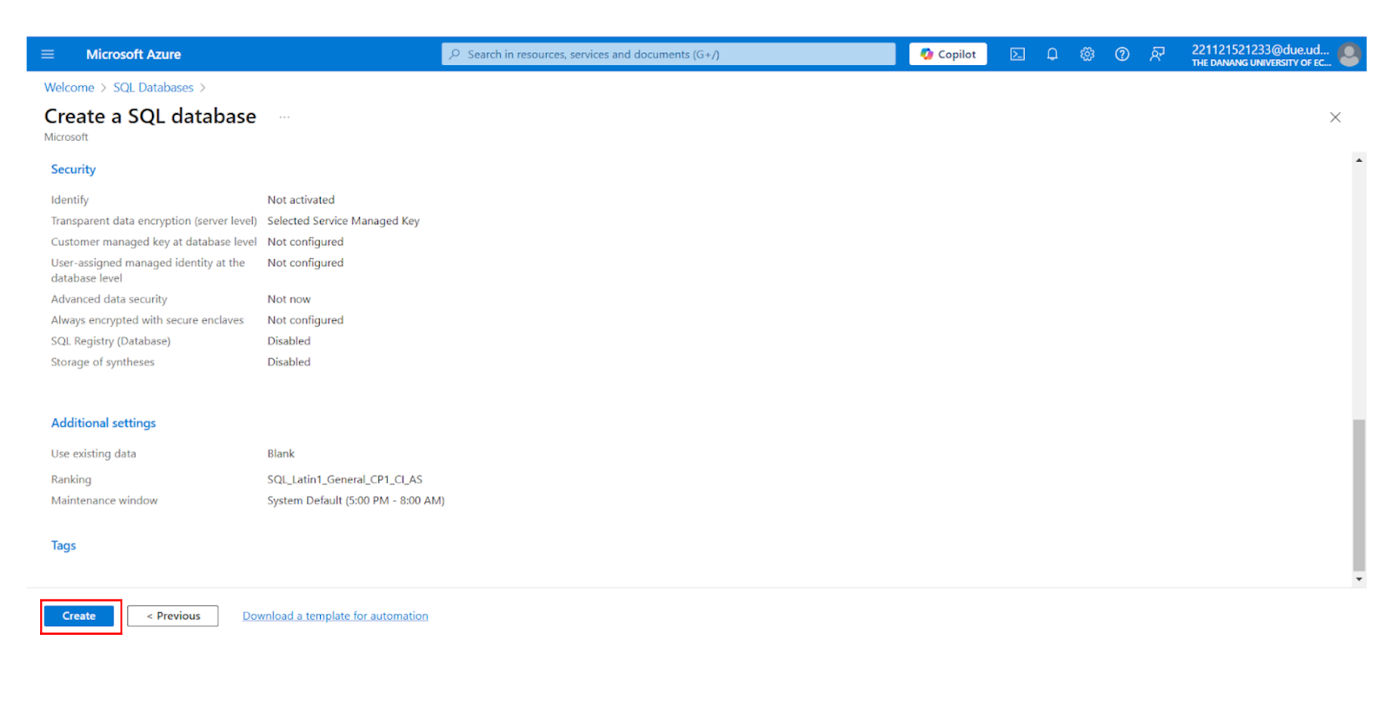

Hình 17. Demo thực hiện giải pháp lưu trữ trên đám mây Azure

Bước 7: Chọn Create để tạo mới → Hoàn thành việc tạo mới với Database STOREDKT và Server admindkt

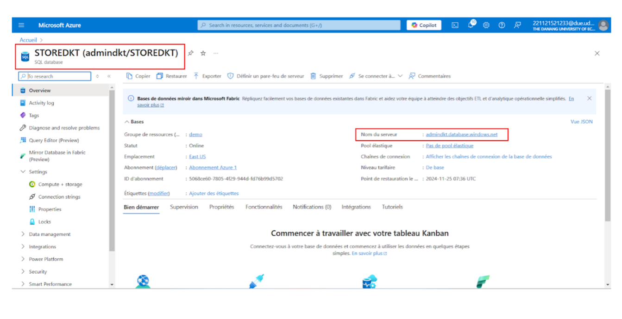

Hình 18. Demo thực hiện giải pháp lưu trữ trên đám mây Azure

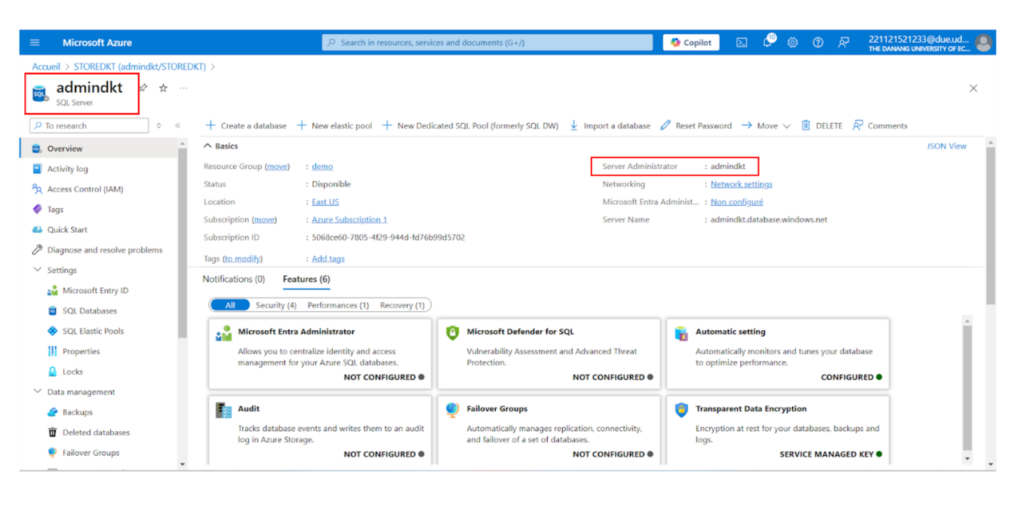

Hình 19. Demo thực hiện giải pháp lưu trữ trên đám mây Azure

Bước 8: Truy cập SQL Server với server name là địa chỉ nội bộ

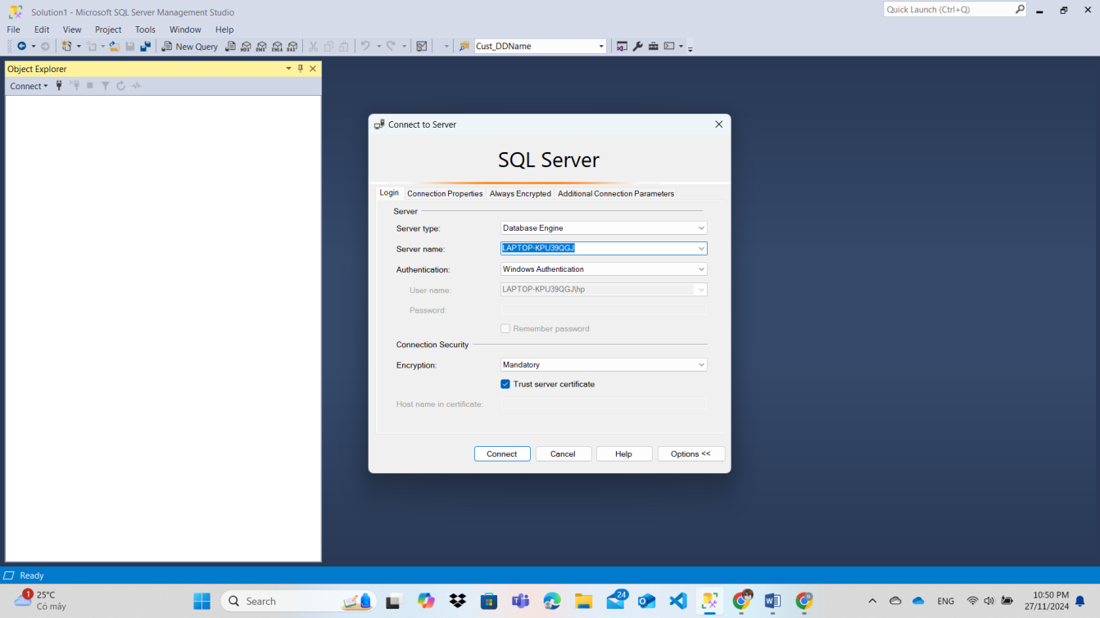

Hình 20. Demo thực hiện giải pháp lưu trữ trên đám mây Azure

Bước 9: Thực hiện sao lưu cơ sở dữ liệu sẵn có để thực hiện phục hồi ở server đã tạo ở Azure

1. Chọn STOREDKT -> Task -> Export Data-tier Application

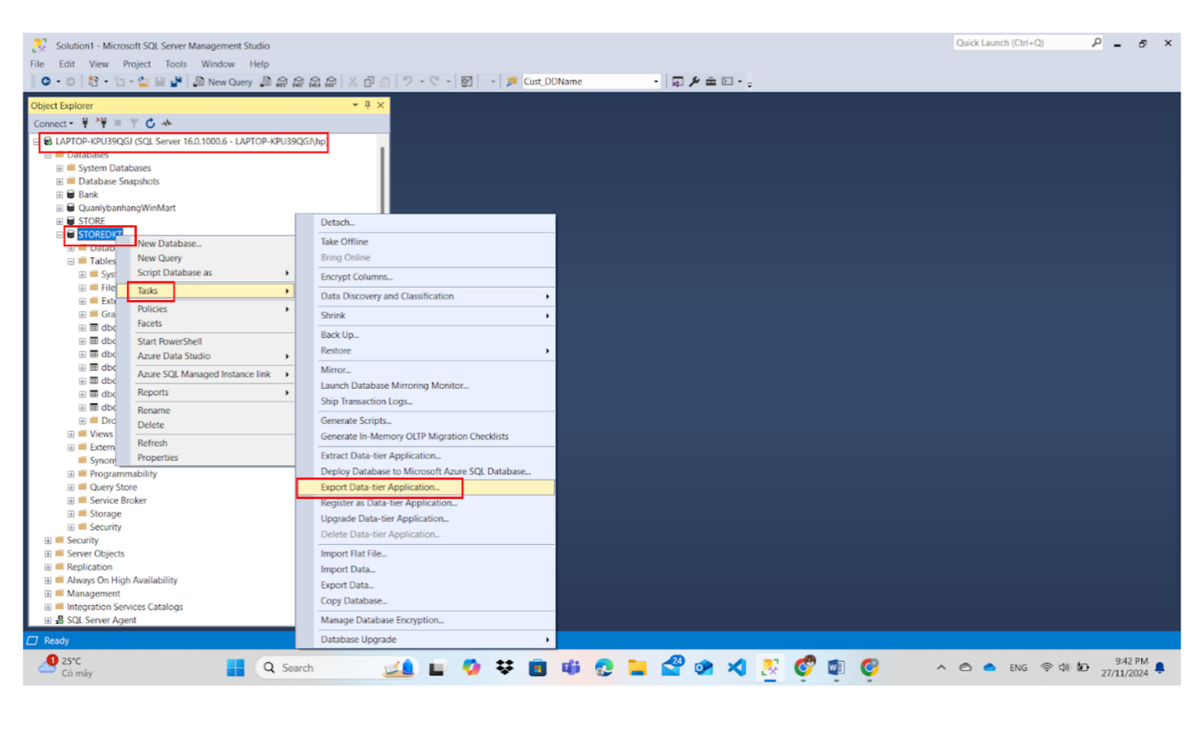

Hình 21. Demo thực hiện giải pháp lưu trữ trên đám mây Azure

* 1. Chọn Next

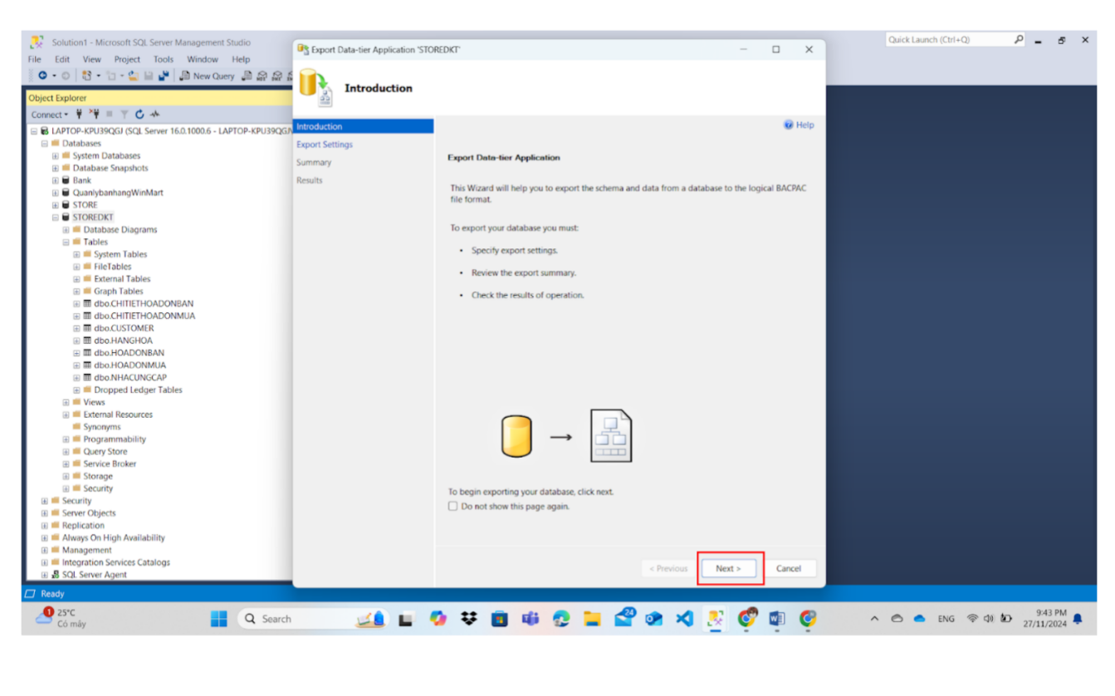

Hình 22. Demo thực hiện giải pháp lưu trữ trên đám mây Azure

* 1. Chọn Browse

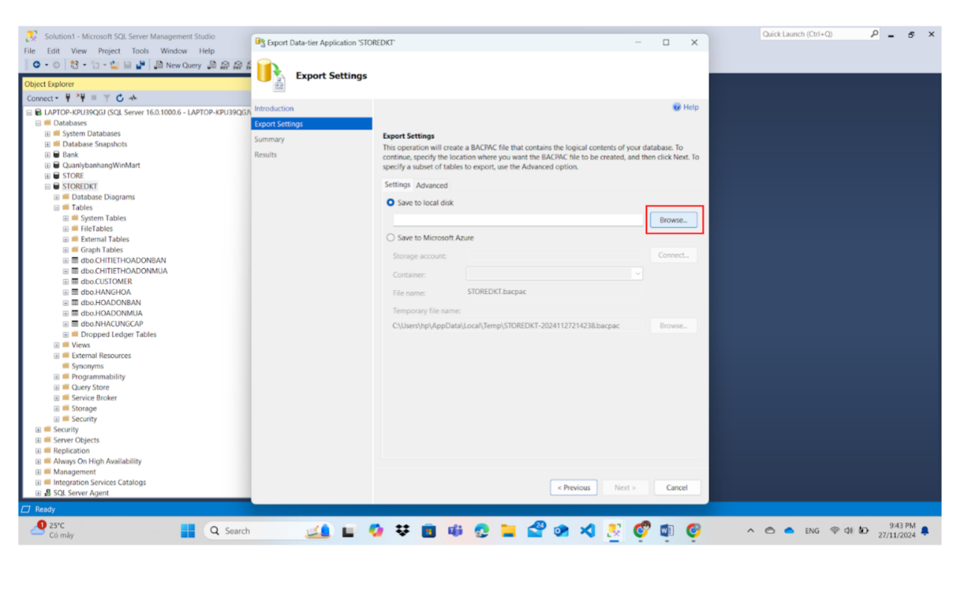

Hình 23. Demo thực hiện giải pháp lưu trữ trên đám mây Azure

* 1. Đặt tên cho file backup

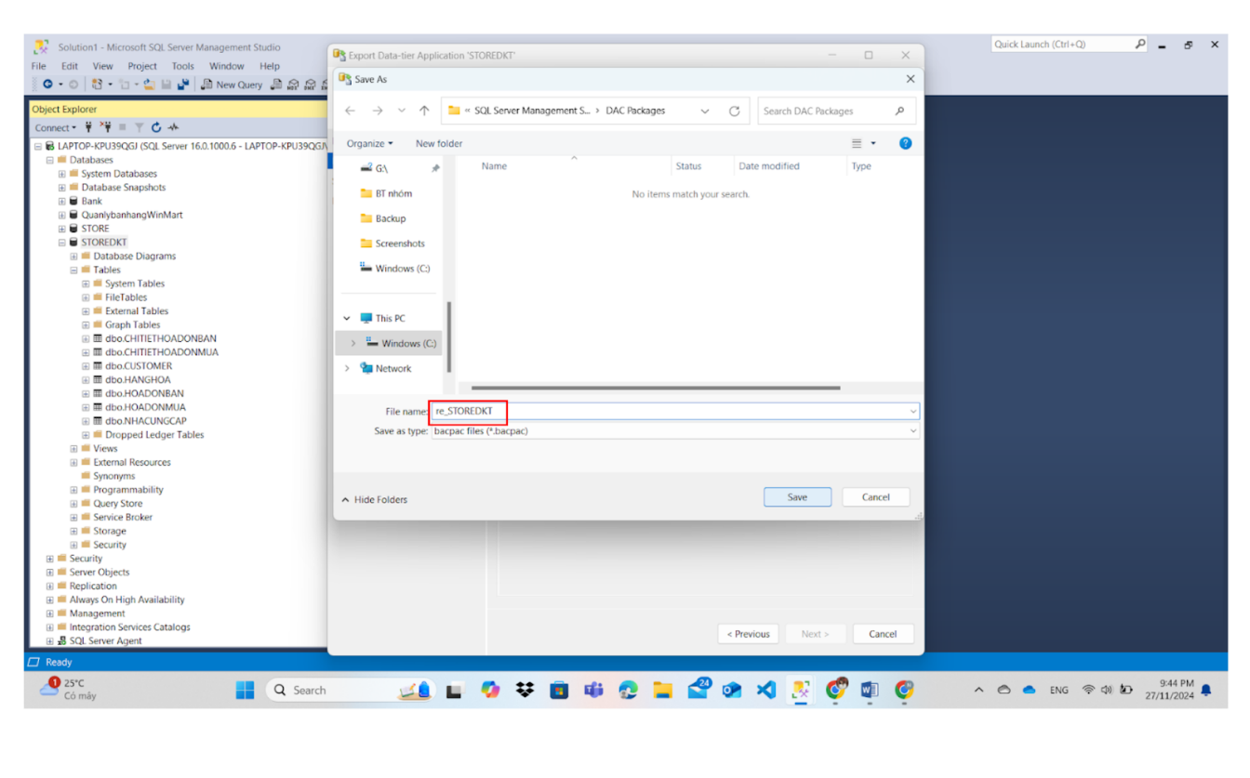

Hình 24. Demo thực hiện giải pháp lưu trữ trên đám mây Azure

* 1. Hiển thị đường dẫn lưu file -> Chọn Next

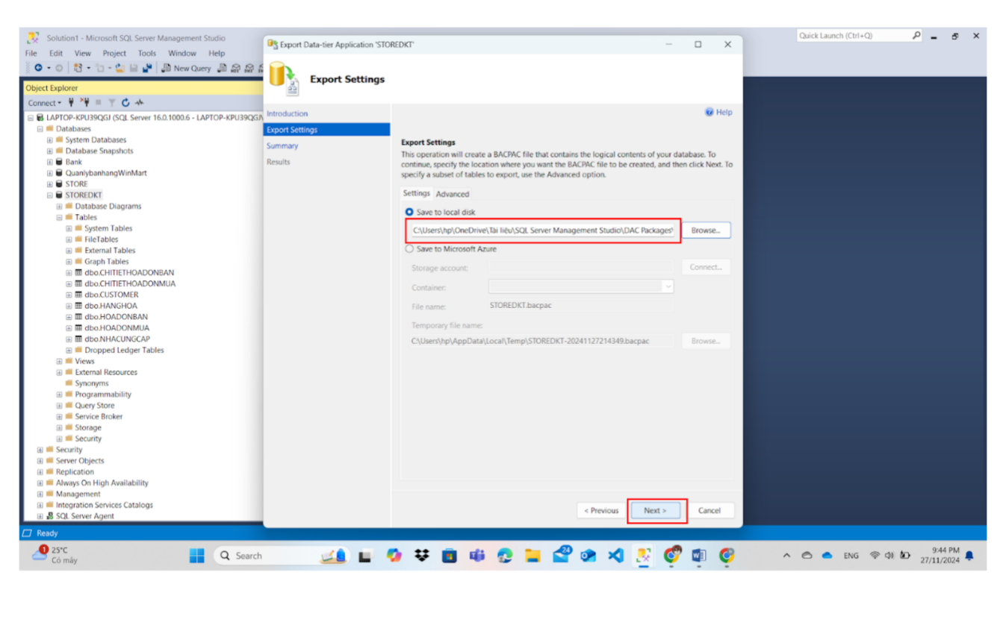

Hình 25. Demo thực hiện giải pháp lưu trữ trên đám mây Azure

* 1. Chọn Finish

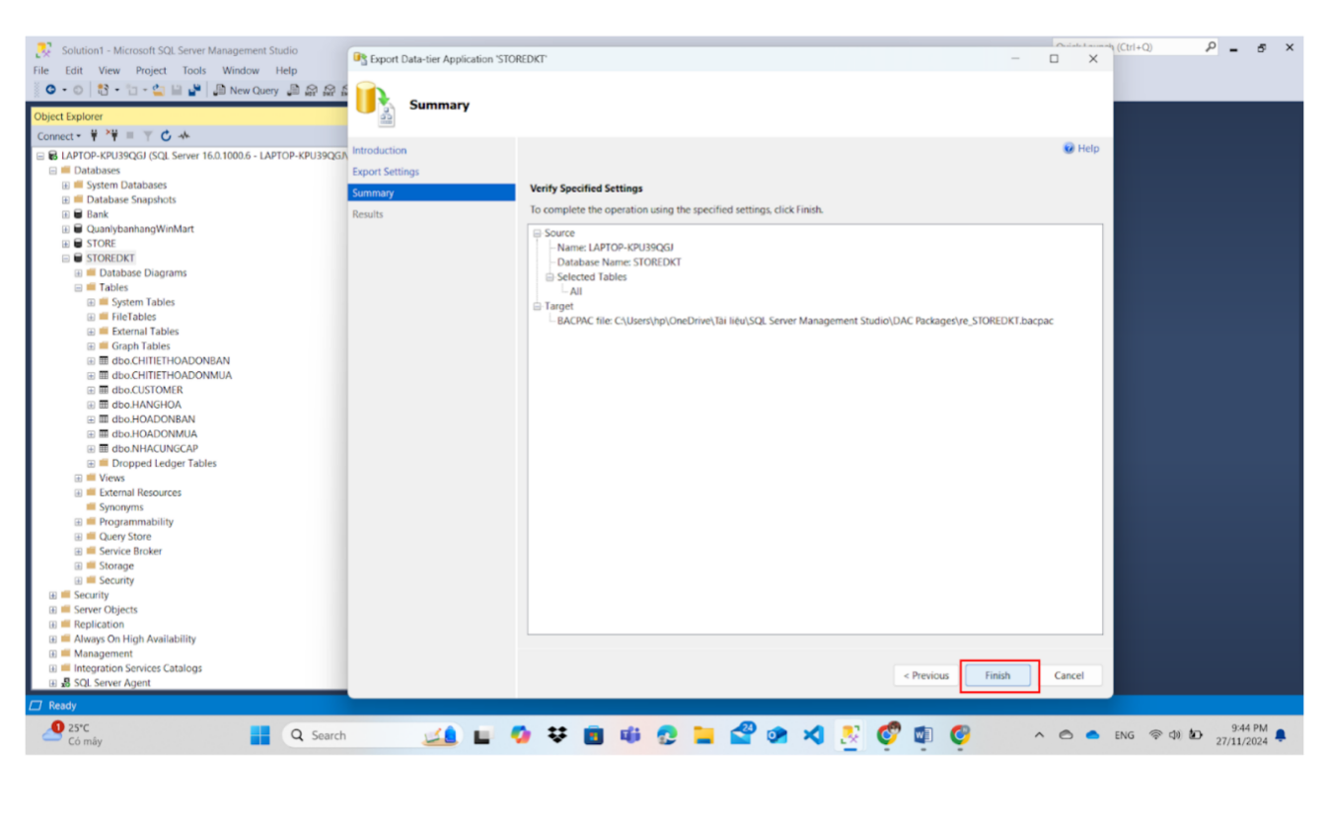

Hình 26. Demo thực hiện giải pháp lưu trữ trên đám mây Azure

* 1. Hiển thị màn hình sao lưu ‘STOREDKT’ thành công -> Chọn Close

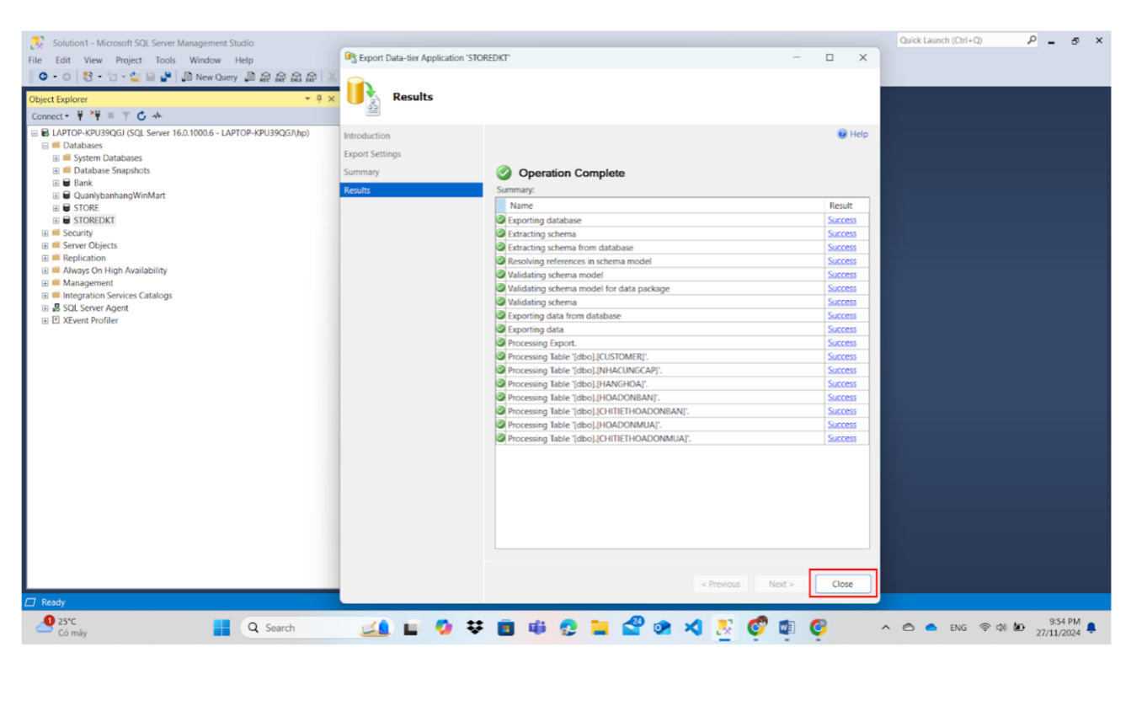

Hình 27. Demo thực hiện giải pháp lưu trữ trên đám mây Azure

Bước 10: Thực hiện lấy server name đã tạo để truy cập SQL Server. Nhập tài khoản login ‘admindkt’ để thực hiện đăng nhập

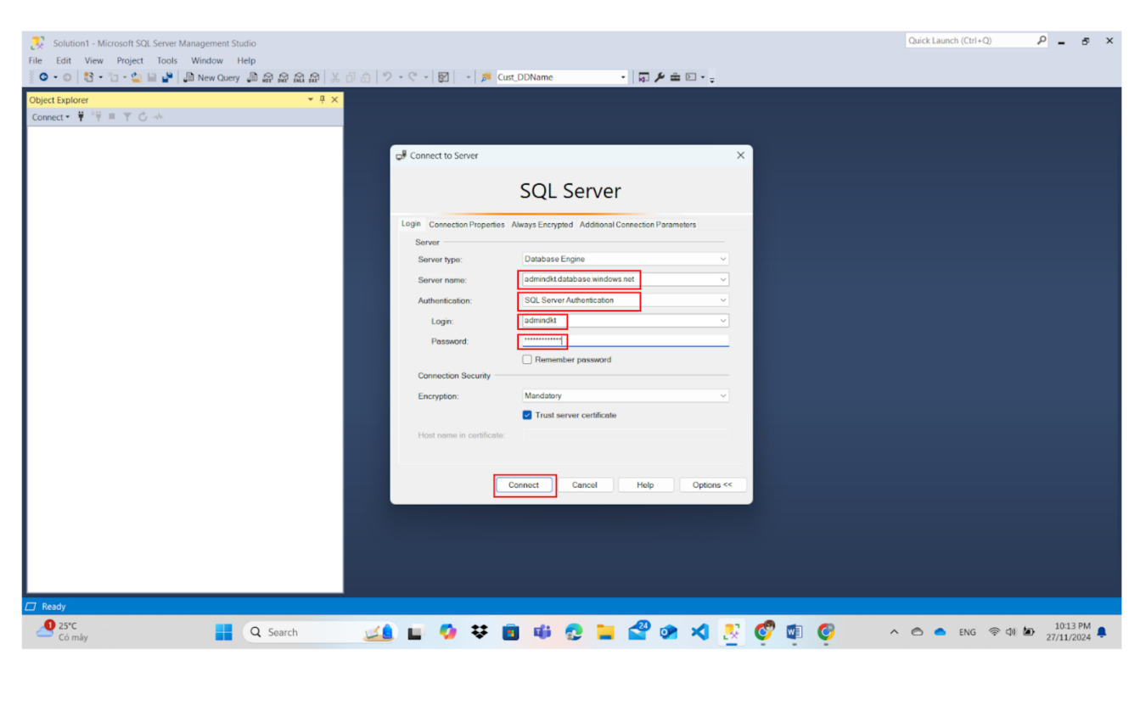

Hình 28. Demo thực hiện giải pháp lưu trữ trên đám mây Azure

1. Đăng nhập thành công

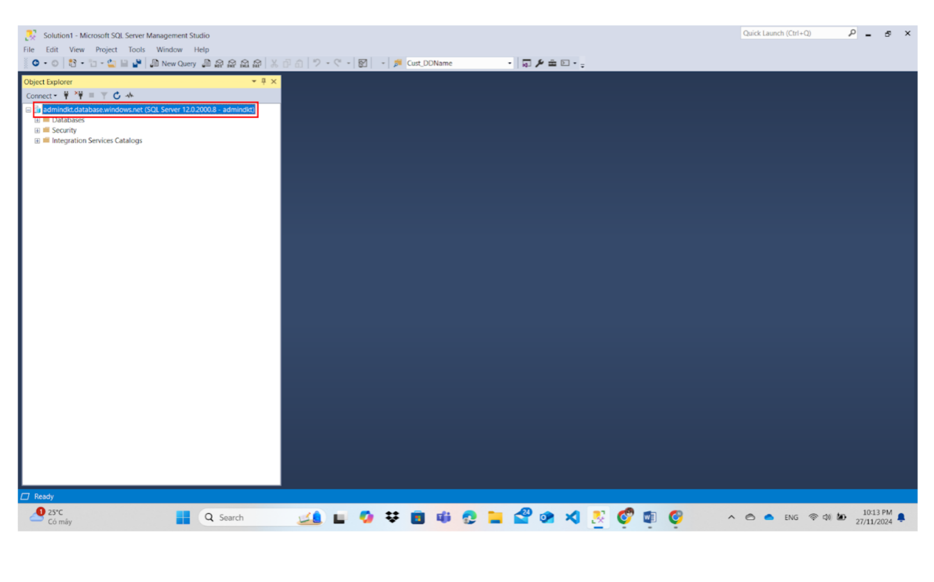

Hình 29. Demo thực hiện giải pháp lưu trữ trên đám mây Azure

* 1. Chọn Database -> Import Data-tier Application

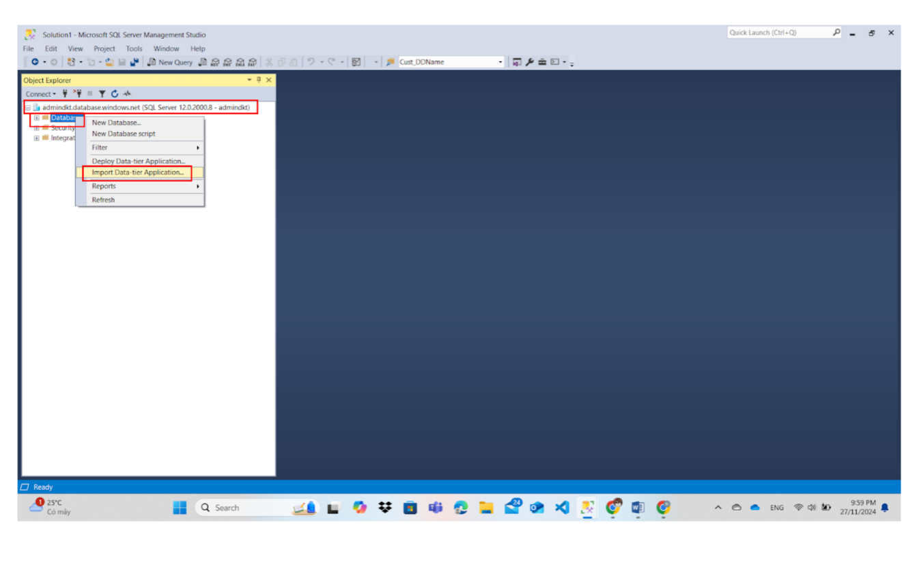

Hình 30. Demo thực hiện giải pháp lưu trữ trên đám mây Azure

* 1. Chọn Next

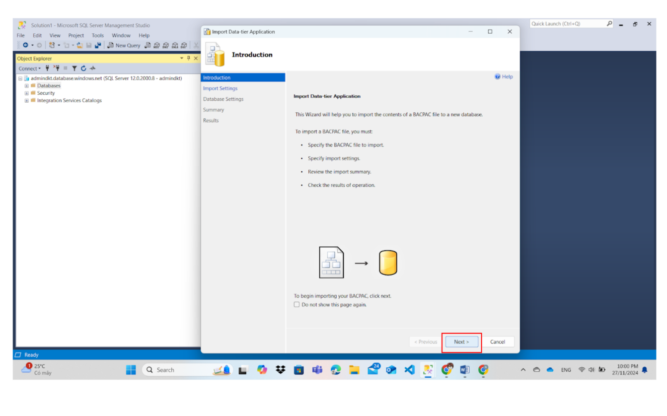

Hình 31. Demo thực hiện giải pháp lưu trữ trên đám mây Azure

* 1. Chọn Browse

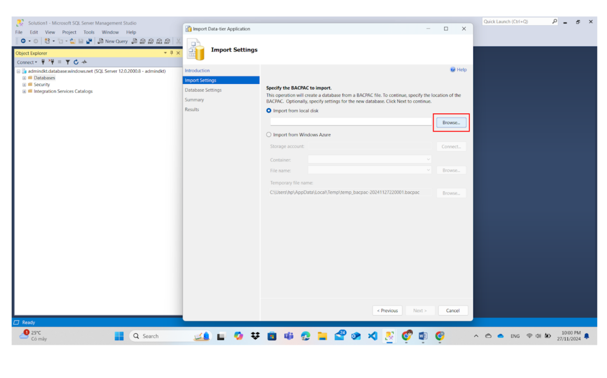

Hình 32. Demo thực hiện giải pháp lưu trữ trên đám mây Azure

* 1. Chọn file ‘re_STOREDKT’ -> Chọn Open

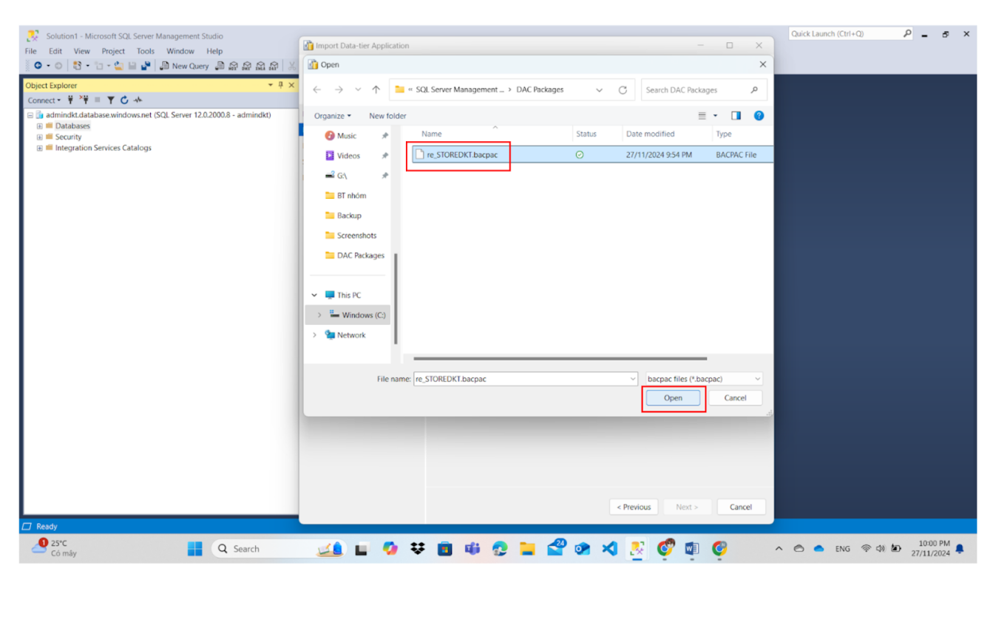

Hình 33. Demo thực hiện giải pháp lưu trữ trên đám mây Azure

* 1. Chọn Next

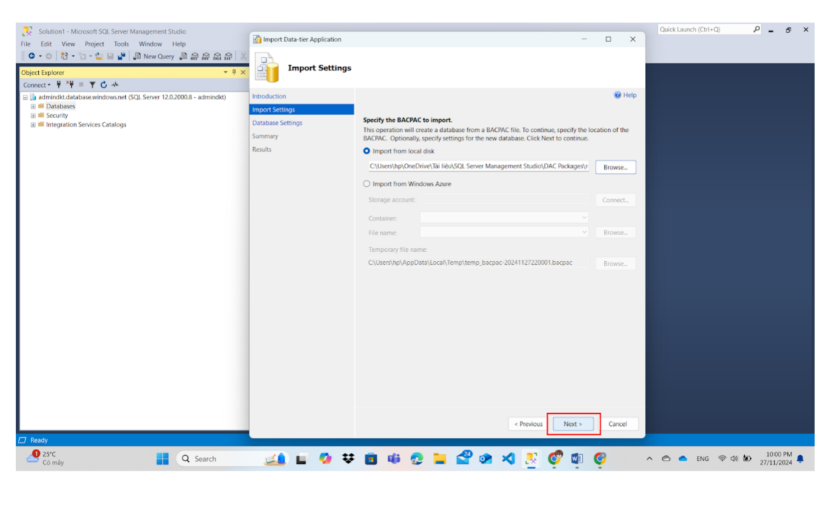

Hình 34. Demo thực hiện giải pháp lưu trữ trên đám mây Azure

* 1. Đặt tên cho database ‘STOREDKT’ -> Chọn Next

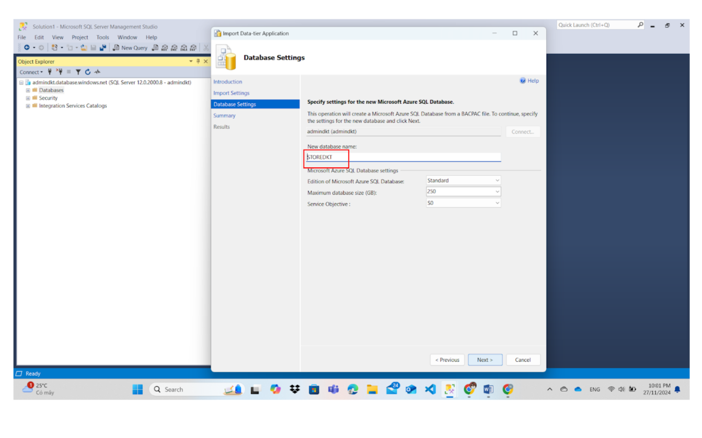

Hình 35. Demo thực hiện giải pháp lưu trữ trên đám mây Azure

* 1. Chọn Finish

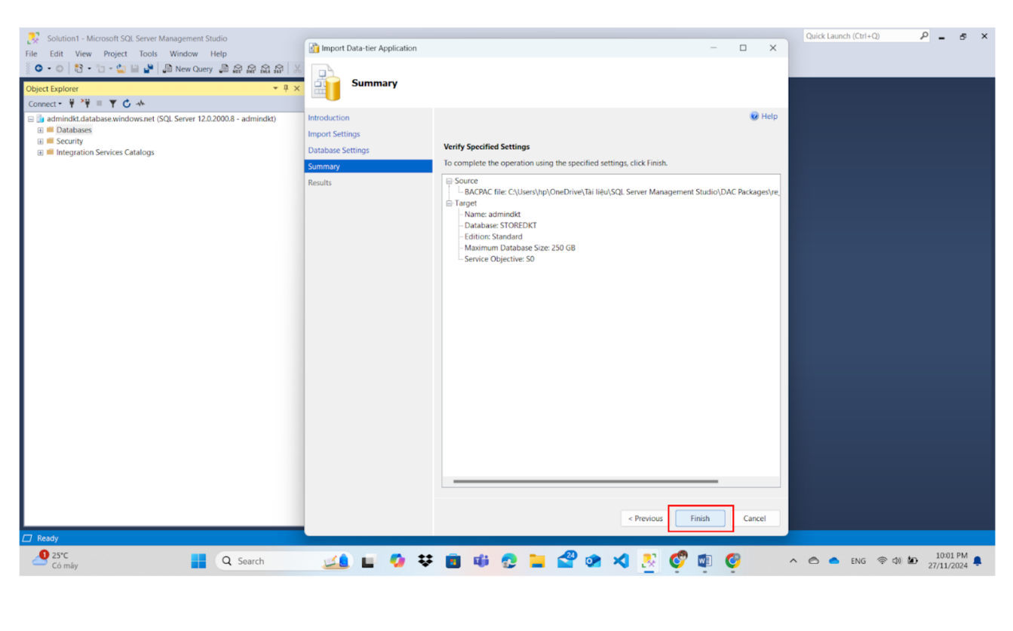

Hình 36. Demo thực hiện giải pháp lưu trữ trên đám mây Azure

* 1. Hiển thị màn hình thành công

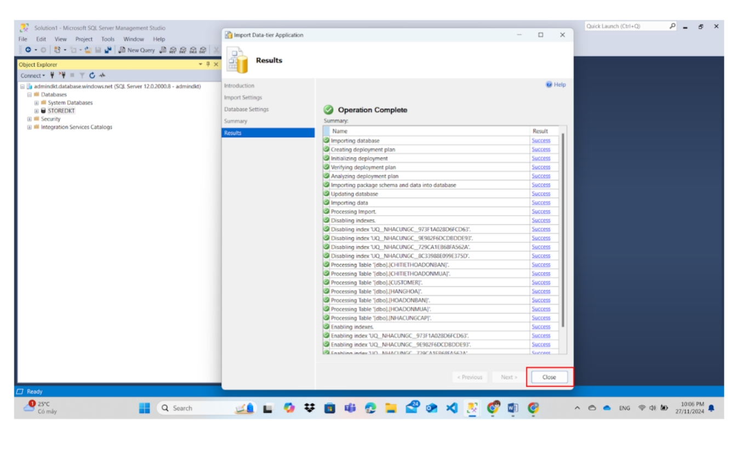

Hình 37. Demo thực hiện giải pháp lưu trữ trên đám mây Azure

* 1. Hiển thị kết quả

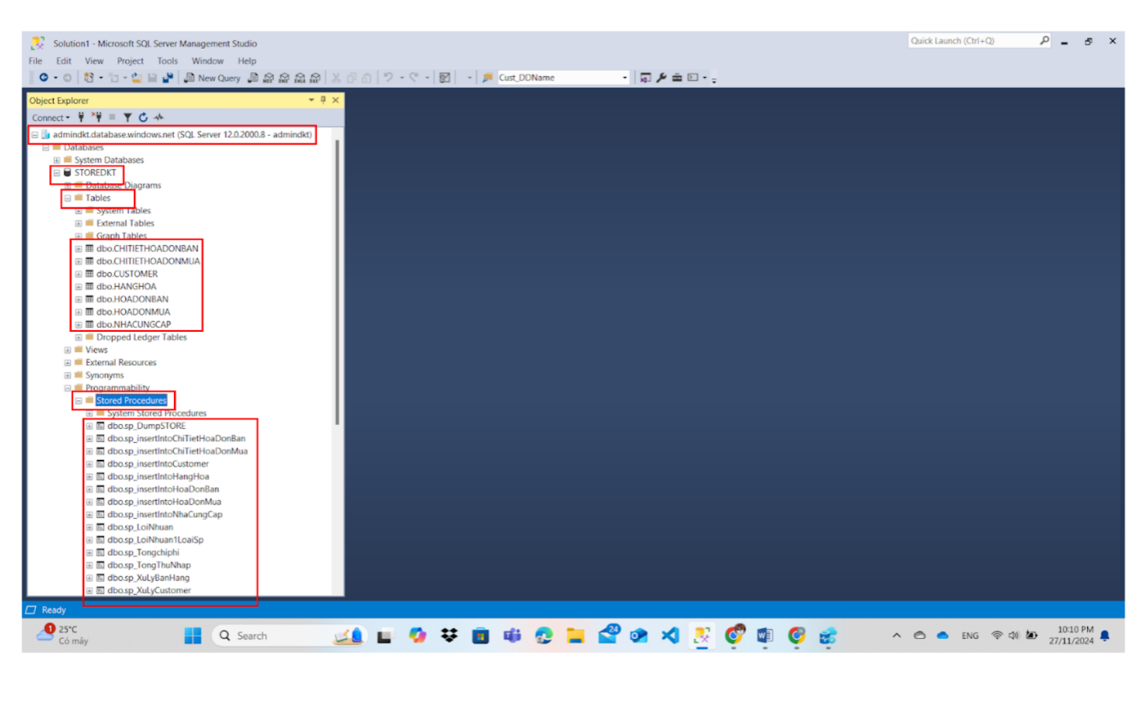

Hình 38. Demo thực hiện giải pháp lưu trữ trên đám mây Azure

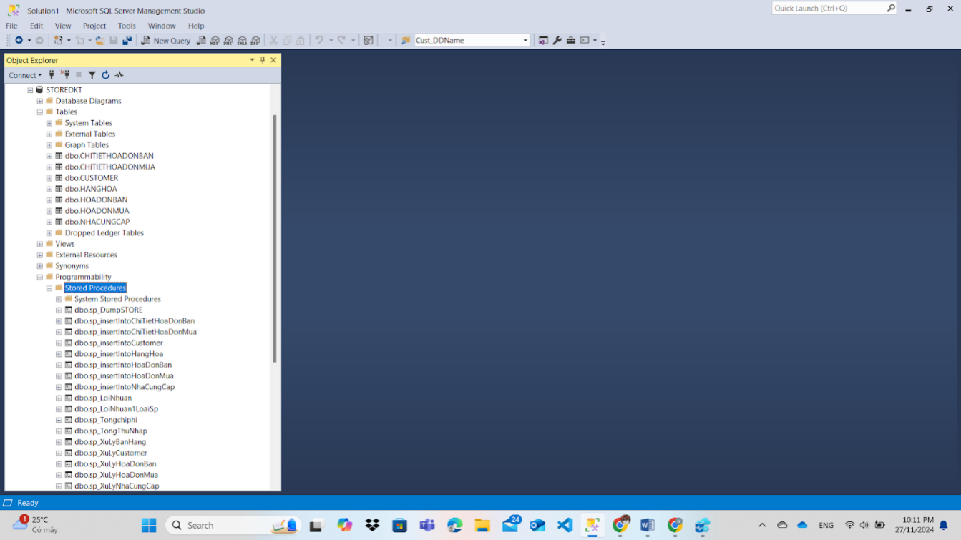

Hình 39. Demo thực hiện giải pháp lưu trữ trên đám mây Azure